ПРИРОДА СВЕТА
Оптика – раздел физики, изучающий световые явления.
Что такое свет?
Взгляды ученых на природу света с течением времени изменялись.
С 18 века в физике шла борьба между приверженцами волновой теории и корпускулярной теории.
Известный ученый И.Ньютон считал: свет - это поток корпускул (частиц), выбрасываемых светящимся телом, которые распространяются в пространстве прямолинейно. Это предположение подтверждалось законом прямолинейного распространения света.
Английский ученый Р.Гук читал: свет – это механические волны. Подтверждением этой теории были работы Х. Гюйгенса, Т. Юнга, О. Френеля и др.
По современным представлениям свет имеет двойственную природу ( корпускулярно-волновой дуализм):
- свет обладает волновыми свойствами и представляет собой электромагнитные волны, но одновременно является и потоком частиц – фотонов. В зависимости от светового диапазона проявляются в большей мере те или иные свойства.
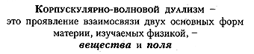
ИЗМЕРЕНИЕ СКОРОСТИ СВЕТА
Астрономический метод
В 1676году впервые осуществил измерение света датский физик О. Ремер.
Ремер наблюдал затмение спутника Юпитера Ио.
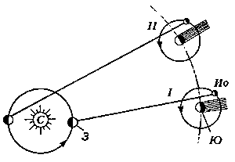
Ио – спутник Юпитера
I – спутник находился в тени Юпитера 4ч. 28 мин.
II – спутник вышел из тени на 22 мин.
Измерения проводились дважды: при наименьшем удалении Юпитера от Земли и через 6 месяцев, когда расстояние между Землей и Юпитером становилось наибольшим.
Полученное различие в продолжительности времени затмения объяснялось тем, что свет, распространяясь с конечной скоростью должен был пройти дополнительное расстояние, равное диаметру орбиты Земли.
Из-за плохой точности измерений Ремер получил лишь очень приблизительное значение скорости света 215 000 км/с.
Лабораторный метод
В 1849г. - французский физик Физо.
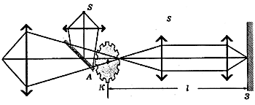
С помощью зеркала А свет от источника S направлялся на зубчатое колесо К, которое вращалось. Пройдя сквозь колесо свет достигал плоского зеркала З. После отражения снова падал на колесо и мог или пройти сквозь него, или нет (в зависимости от угла поворота колеса).
Скорость света определялась формулой:
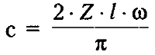
где Z – число зубцов на вращающемся колесе
L= 8,6 км – расстояние между колесом и зеркалом
w (омега) – наименьшая угловая скорость вращения колеса, при которой свет не попадает к наблюдателю/
Физо получил скорость света - 313 000км/с.
Скорость света в вакууме
По современным измерениям скорость света в вакууме равна:
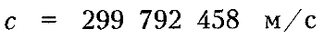
Приблизительно при решении задач для вычислений берут обычно величину c = 300 000 км/с.

